3060固件烧录方法

1. 模块进入boot模式

BOOT引脚(PIN19)拉低情况下，模块上电即可进入boot模式，串在调试串口(口波特率921600)可以看到下图内容

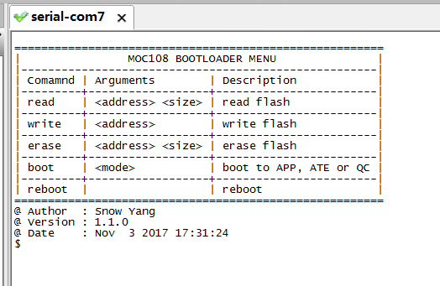

1. 调试串口输入write

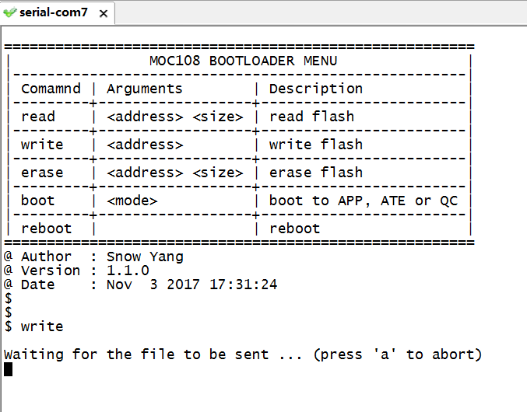

1. 通过Ymodem传输ota.bin文件

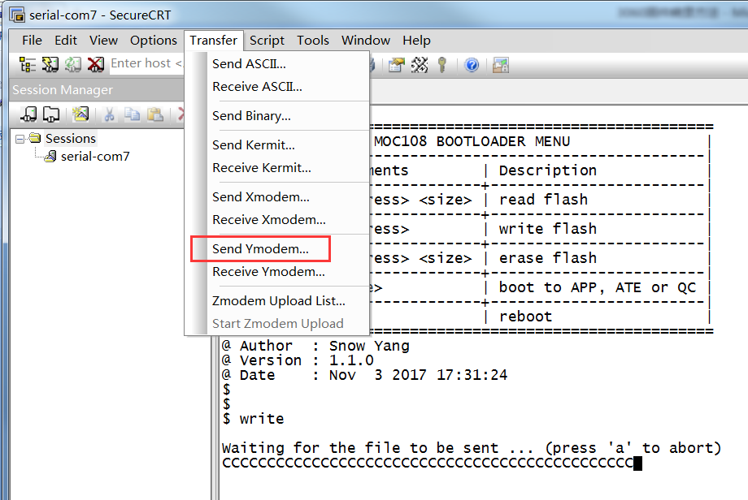

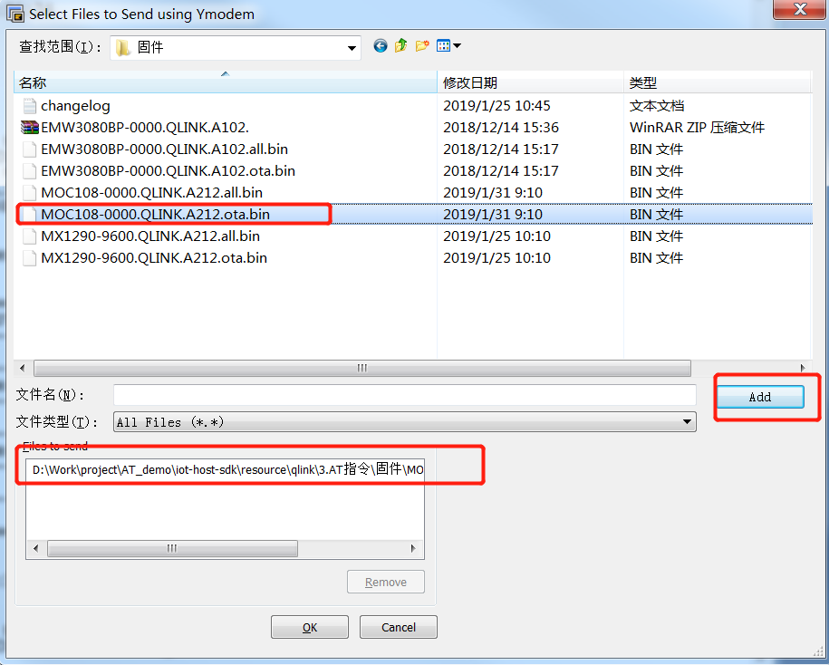

1. 升级中

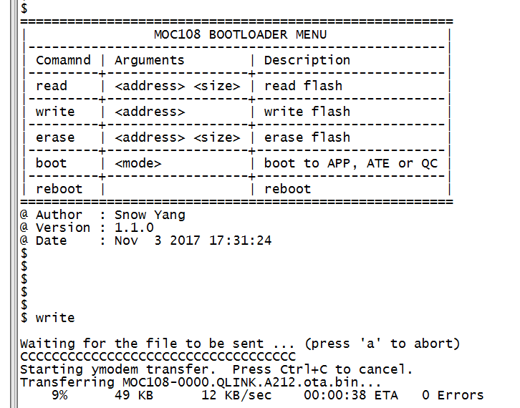

1. 升级完成

